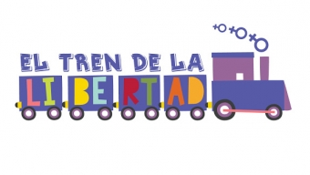
El próximo 1 de febrero de 2014 llega a Madrid el TREN DE LA LIBERTAD con el fin de exigir que se mantenga vigente la actual Ley de salud sexual y reproductiva y de interrupción voluntaria del embarazo. La idea nació en Asturias, pero se han ido organizando trenes de la libertad en todo el Estado.
El punto de encuentro para todas las delegaciones es la Estación de Atocha a las 12:00h del 1 de febrero. Estaremos esperando con el Grupo de Samba “Kontra Bloko” Sound Ansisistem para acompañar el recorrido posterior hasta el Congreso de los Diputados.
Si quieres participar y ayudar en esta tarea, escribe a: eltrendelalibertad@gmail.com
¿QUÉ SE HACE DESPUÉS? Salida de las delegaciones desde la estación de Atocha acompañadas de la batucada hacia el Congreso de los Diputados, con parada en el Paseo del Prado delante del Ministerio de Sanidad, Servicios Sociales e Igualdad.
En el Congreso de los Diputados se entregará el documento “Porque yo decido”, al Presidente del Gobierno, Presidente del Congreso, Ministra Ana Mato, Ministro Gallardón y distintos grupos parlamentarios.
UNA VEZ QUE SE HAYA ENTREGADO EL DOCUMENTO, mantendremos una ASAMBLEA POR LA LIBERTAD.
Tendrá lugar en la sede de CCOO de Madrid en la C/ Lope de Vega, 38 a las 15 horas un encuentro de aproximadamente tres horas en el que podrás participar como organización o individualmente, previa inscripción para organizar los tiempos. En este espacio podremos descansar e intercambiar puntos de vista personales y colectivos.
TODA LA INFORMACIÓN
eltrendelalibertad@gmail.com
“Porque yo decido”. Texto que se entregará en el Congreso de los Diputados
http://nosotrasdecidimos.org/porque-yo-decido-texto-que-se-entregara-en-el-congreso-de-los-diputados/

